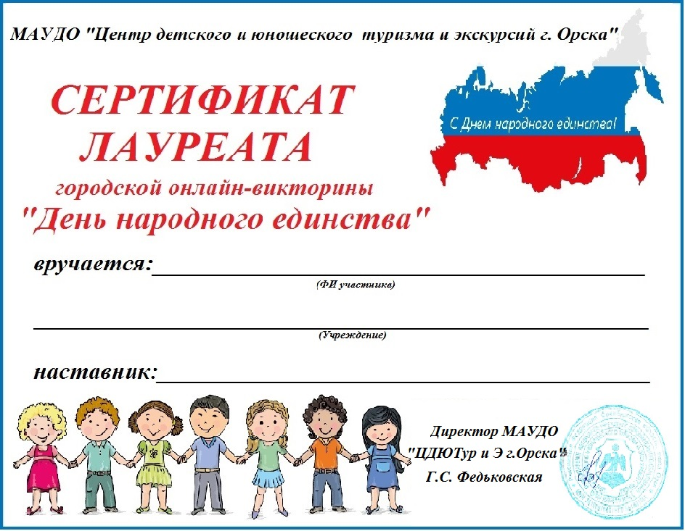

Бирюковой Насте
МДОАУ №99
Витенко О.А.

